Woordpakket 1
(doffe klinker, het, een , er, je, de, te, we, me, ze)
(Op het einde van een woord schrijf je nooit v)
(ee op het einde van een woord schrijf je altijd dubbel.)

tien | de man | dus | de deur | het | het net | nee
de vis | een | het vuur | ik won | de zoon | me
hij gaat | er | de heer | de zee | de | de soep | af

- Schrijf alle woorden van het woordpakket
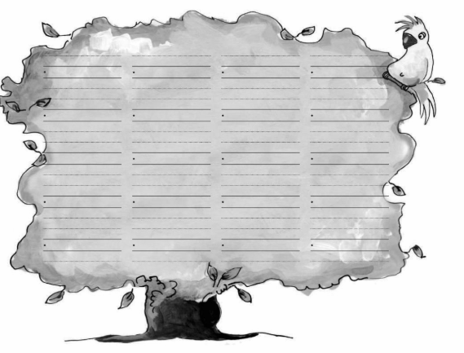

- Kleur de juiste letter en schrijf het woord twee keer.

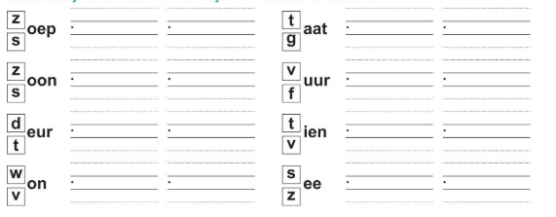
- Kies uit: de, het, me, er, een. Schrijf de zin over.
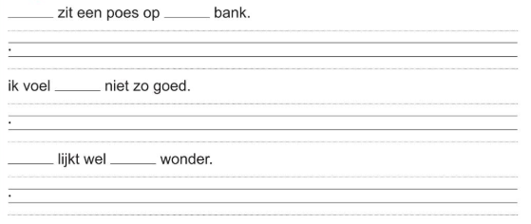
Vergeet de leestekens niet!

- Schrijf deze woorden in de juiste pot: of, dak, loop, wiel, ze, in, mee, we.
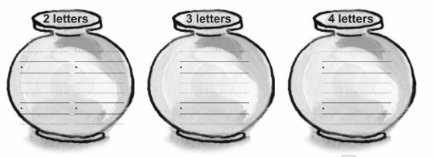

- Vul het woord in bij de tekening. Maak een zin waarin het woord staat. Vergeet het punt niet.

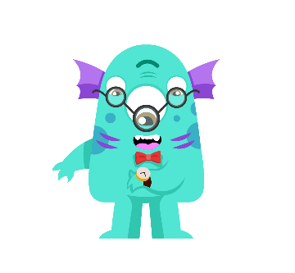
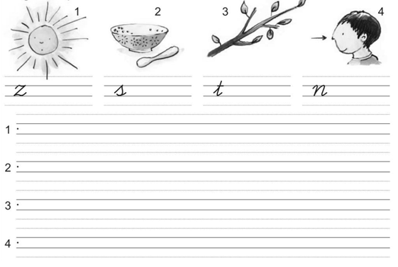
- Oefen hier je woordpakket.
